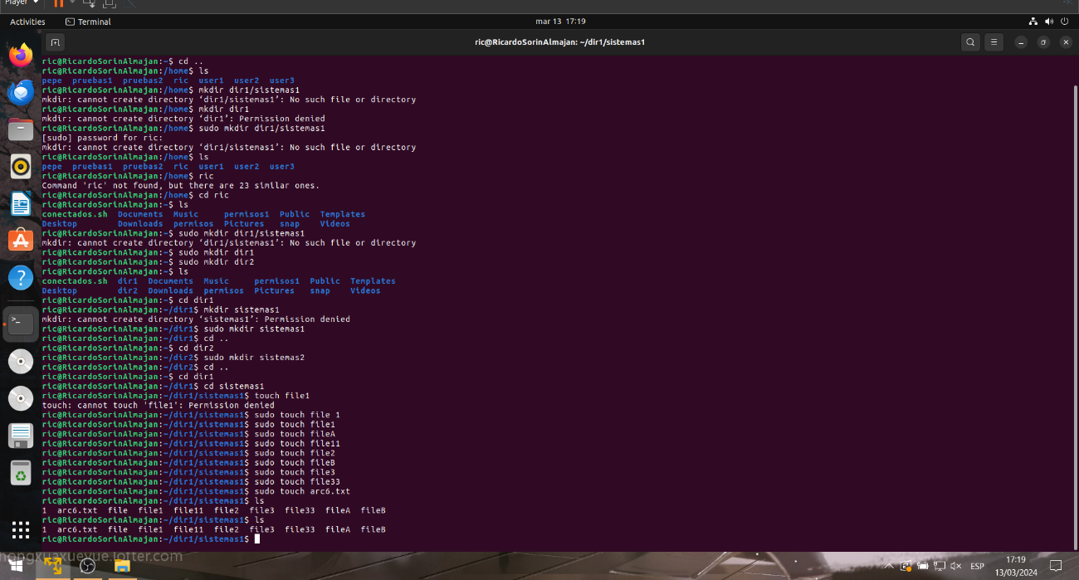Ej1.1

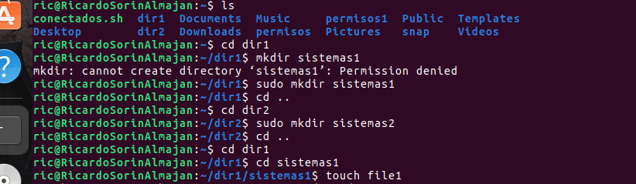

Resultado:

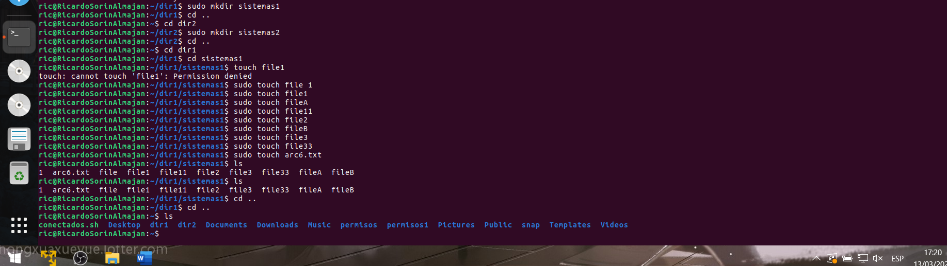

Ej2:

2.1



2.2



Ej.3

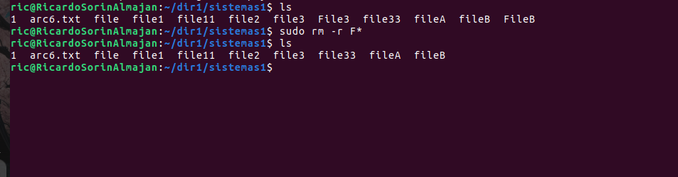

Ej.4



Ej.5

5.1

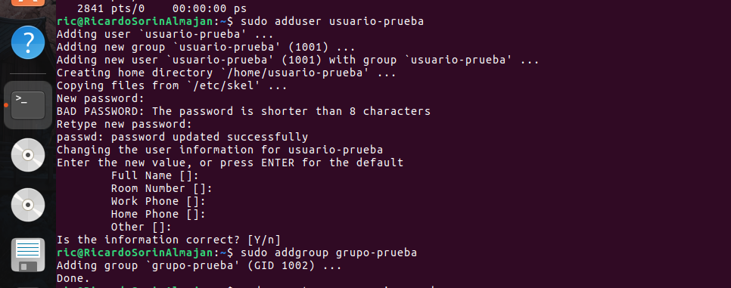

5.2



Ej.6



Ej12

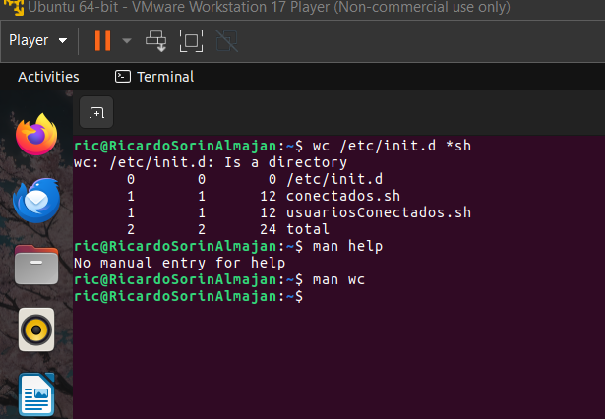

Ej.13

Ej14

